Cizinci v České republice
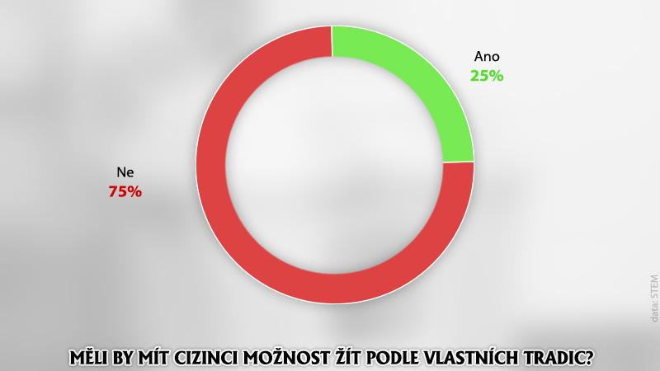
Tento graf velice explicitně ilustruje, jaký postoj vůči cizincům v české společnosti převládá.

Vypracovali:
Anna Králová 6.B,
Anna-Maria Jiravová 6.B
Barbora Vrbová 6.B
David Frič 6.C
David Thuma 6.B
Jan Illek 6.B
Jakub Mehl 6.B
Jiří Michálek 6.A
Michael Neužil 6.D
Petr Vlček 6.B
Štěpánka Staňková 6.B

Obsah
Cizinci v České republice 1
Úvod 3
Jednotlivé národnosti 4
Rusové 4
Poláci 5
Bulhaři 6
Maďaři 6
Ukrajinci 7
Němci 8
Slováci 10
Bělorusové 13
Závěr 15
Zdroje 16

Úvod
Tématem naší seminární práce jsou cizinci žijící v České republice. Toto téma jsme si zvolili, protože je nám téma cizinců blízké a velice se nás dotýká, mnozí z nás mají přátelé ze zahraničí nebo dokonce rodinní příslušníci nepocházejí z České republiky. Zároveň také nejsme spokojeni s všeobecným postojem české veřejnosti k osobám, které nepocházejí z České republiky. Alarmující jsou také sílící nacionalistické a fašistické tendence.
Práce je rozdělena do několika částí. Zvláště se věnujeme konkrétním zemím, odkud k nám cizinci nejčastěji přicházejí. Snažíme se analyzovat situaci, vysvětlit příčinu příchodu cizinců a zároveň se i dotýkáme problematiky názoru společnosti na národnostní menšiny.
Cílem naší práce je rozšířit všeobecné povědomí o konkrétních statistikách, situacích a důvodech, proč k nám cizinci přicházejí. Chceme podat zprávu o současném stavu o národnostním složení naší republiky.

Jednotlivé národnosti
V této kapitole se budeme věnovat národnostem, které pochází z konkrétních států. Samozřejmě není možné obsáhnout veškeré minoritní skupiny, proto zmiňujeme jen ty nejpočetnější skupiny.
Rusové
Rusové tvoří podle Sčítání lidu z roku 2011 čtvrtou nejpočetnější skupinu cizinců v ČR. Celkový počet z tohoto sčítání je 35 759 lidí, kteří se soustředí zejména v hlavním městě Praze, kde se nachází přes 22 tisíc Rusů. Dalšími oblastmi území ČR, kde Rusové žijí v hojném počtu, jsou Středočeský kraj, Karlovarský kraj, Jihomoravský kraj a Ústecký kraj. V ostatních krajích se jejich počty pohybují v řádech několika stovek, což je oproti ostatním národnostním menšinám rozdílné. Rusové se soustředí zejména do Prahy a dalších velkých měst a nejsou tak rovnoměrně rozprostřeni po území ČR jako jiné národnostní menšiny. Hlavním motivem pro příchod do České republiky je pro Rusy touha po lepším životě a kvalitním vzdělání. Spousta Rusů dotázaných v rámci studie VÚPS mezi důvody uvádějí i korupci a poměry ve své rodné zemi, genderovou diskriminaci či alkoholismus ruských mužů, lepší úroveň zdravotní péče a také politické důvody.
Příchod Rusů na území ČR se odehrával ve třech hlavních vlnách. První nastala ve 20. letech 20. století, kdy v Rusku proběhl komunistický puč a odhaduje se, že 900 tisíc až 2 miliony lidí v důsledku těchto událostí emigrovalo. Tato skupina tzv. Bělogvardějců, odpůrců komunistického režimu, kteří po občanské válce proti Rudé armádě emigrovali a jednou z jejich cílových zemí bylo i tehdejší Československo (dalšími zeměmi byly např. Jugoslávie, Bulharsko a Polsko). Druhá ruská migrační vlna, ne tak početná, nastala několik let poté, kdy na území dnešní ČR přicházely hlavně manželky českých studentů. Poslední a zatím nejsilnější vlna přišla po rozpadu SSSR.
Co je však zajímavé je porovnání statistik ze sčítání z let 2001 a 2011. V roce 2001 bylo na území ČR přes 12 tisíc Rusů. To je v období 10 let obrovský nárůst – o 285 %. Samotní zástupci ruské komunity v této době hovořili o 16-20 tisíci Rusech. Je pravděpodobné, že se do tohoto počtu promítla již druhá generace ruských migrantů po rozpadu SSSR. Celkově se ruská komunita začala postupně více usazovat a např. v roce 2003 bylo otevřeno rusko-české gymnázium v Karlových Varech a o několik let později další v Praze. Zástupci této komunity dnes patří mezi vrstvu společnosti s nadprůměrnými platy a velmi často podnikají např. v oblasti realit, nebo provozují své obchody s ruským zbožím a prakticky se jich netýká nezaměstnanost. Ze statistik vyplývá, že je v ČR až 12,5 tisíce firem s ruskými vlastníky. Je to dáno výhodnou polohou ČR mezi východem a západem, a proto je často ČR tranzitní zemí pro ruské podnikatele a jejich produkty, ale také finance, které často putují z Ruska přes ČR dál do různých daňových rájů. Faktorem může být i to, že vztah Čechů vůči této komunitě se zlepšil a stigma okolo okupace v roce 1968 již není tolik přítomné. Nadále také platí, že ČR patří mezi země, kde Rusové se mohou dobře začlenit, ať už kvůli slovanskému původu a kultuře, nebo také kvůli tomu, že se poměrně snadno naučí česky. V ČR také působí několik organizací a sdružení ruské komunity, kterými jsou Ruská tradice, Ruský institut, Ruská občina nebo Občag, které často vydávají vlastní časopisy, organizují společenské večery, koncerty vážné hudby nebo publikují knihy o osudech ruské emigrace atp. Vládní spolupráce s těmito organizacemi se týká např. poskytování dotací na vydávání těchto periodik. Ruská menšina má také zastoupení v Radě pro dotační politiku a výboru Rady pro spolupráci s orgány samosprávy. Dále je členem v Poradním sboru ministryně školství, mládeže a tělovýchovy pro záležitosti národnostních menšin a ve výběrových dotačních komisích ministerstva Kultury. V neposlední řadě má tato menšina také zastoupení v Komisi pro národnostní menšiny Magistrátu hl. m. Prahy.

Poláci
Podle posledního sčítáni lidu v České republice v roce 2011, se zde k polské národnosti hlásilo 39 096 osob. Což Poláky řadí na druhou příčku mezi menšiny obyvatel z jiných států (před nimi jsou pouze Slováci). Je tu i pokles od sčítání lidu z roku 2001, kdy zde žilo 51 968 osob polské národnost. Žije zde ale dalších 20 000 občanu Polské republiky. Většina Poláků, asi 80% žije v Těšínském Slezsku, převážně v okresech Karviná a Frýdek-Místek a poté také v Praze.
Obcí s nejvyšším procentuálním podílem Poláků na obyvatelstvu je v České republice Hrádek v Moravskoslezském kraji. Tato národnostní menšina je územně nejvíce kompaktní, nenachází se ve větších počtech na větší rozloze České republiky, nýbrž jen na výše zmíněných místech. Nadpoloviční většina se jich hlásí k náboženské víře.

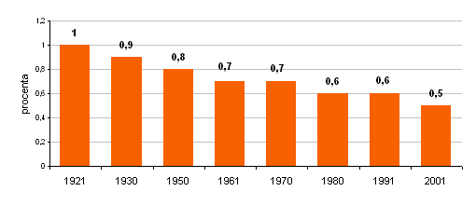
Počet obyvatel polské národnosti na území ČR v %

Aktivitami které mají za úkol udržovat etnickou identitu a kulturní dědictví, se stará kolem 30 organizací z nich jsou největší a nejdůležitější dvě: Kongres Poláků v České republice a Polský kulturně osvětový svaz. Mezi jejich činnosti patří vydávání periodik (obdeník, měsíčník, i periodika pro mládež), činnost loutkového divadla Bajka, rozhlasové vysílání, folklorní akce a další různé spolkové činnosti. Těmto činnostem a podporování těchto organizací se stará i zpěvačka Ewa Farna. V okresech Frýdek-Místek a Karviná existují i základní školy s výukou v polském jazyce řídící se osnovami vydaných vládou České republiky.

Bulhaři
Bulhaři žijí v České republice zhruba od 19. Století. V Praze byl tehdy založen tajný spolek Pobratim s cílem podporovat bulharské hnutí proti turecké nadvládě Osmanské říše. Při sčítání lidu v roce 2001 bylo zjištěno, že v ČR žije zhruba 4,3 tisíc Bulharů. Podle výzkumu bylo také zjištěno, že do České republiky migrují zejména kvůli zaměstnání. V Bulharsku je totiž, narozdíl od České republiky, velmi špatná situace na trhu práce (související s velkou mírou nezaměstnanosti a korupce). Dalšími důvody jejich migrace může být omezování osobní svobody či zájem o Českou kulturu.
Dříve byly obživou Bulharů v ČR zejména dělnické profese, a to například potravinářství, autodoprava či cestovní ruch. Dnes je to především podnikání. Zajímavým faktem je, že Bulhaři u nás získávají daleko snadněji pracovní pozice, kvůli špatné situaci na tamějším trhu jsou totiž ochotni slevit ze svých nároků. Bulhaři jsou poměrně tolerantní a pracovitý národ, nedělá jim proto problém přizpůlsobit se zdejším životním podmínkám.Většina z nich si uvědomuje, že aby si našli zaměstání, musí také dobře ovládat češtinu. I přes jejich snahu o asimilaci bylo však dle výzkumů zjištěno, že většina se již setkala s určitým způsobem intolerance ze strany Českých obyvatel. Problémy zde nastávají zejména kvůli historii Bulharska, které bylo dříve součástí Sovětského svazu. Často jsou tak automaticky považováni za Rusy a odsuzováni. Problém také nastává, pokud se nějaký jedinec z určitých důvodů odmítá začlenit do společnosti, je příliš spjatý se svoji menšinou.
Většina Bulharů žijících v Bulharsku jsou pravoslavní, Bulhaři žijící v Čechách jsou však čím dál častěji ateisté, stejné jako velká část Českého obyvatelstva. Bulharská kultura je v určitých záležitostech velmi podobná české, a tak některé svátky, jako například Vánoce či Velikonoce slaví stejně jako my. Většina Bulharů nepovažuje ČR za svůj domov, inklinují ke svojí rodné zemi a plánují se do ní časem vrátit.

Maďaři
Další národnostní menšinou žijící na území ČR, kterou nesmíme opomíjet, jsou Maďaři. Celkově se k této národnosti v roce 2011 přihlásilo 8920 osob, ovšem odhaduje se, že jich na našem území žije až ke dvaceti tisícům (mnoho z nich dnes už považuje svou národnost za čistě českou). Z toho je valná většina původem ze Slovenska (viz. druhý odstavec).

Klíčovým momentem byla ztráta části území po první světové válce, kdy velká část původního Maďarska připadla mimo jiné právě Československu, a z tohoto důvodu se mnoho Maďarů najednou ocitlo na jihovýchodním Slovensku. V pozdějších letech jsme mohli být svědky hned několika zásadních migračních vln – tou první je na počty migrantů malá, nicméně zásadní migrace mezi první a druhou světovou válkou, kdy z Maďarska přišlo do Československa za lepšími pracovními možnostmi mnoho tamních obyvatel. Nejvýznamnější migrace ovšem přišla po druhé světové válce, kdy se mělo na základě rozhodnutí tehdejší vlády vystěhovat nejen obyvatelstvo německé, nýbrž také právě maďarské. Protože ale valná většina vystěhování odmítla, z rozhodnutí vlády v roce 1945 se měla maďarská menšina koncentrující se v jihovýchodním Slovensku alespoň přesunout na místa, odkud německé obyvatelstvo muselo odejít, čímž došlo k začlenění až 44 tisíc Maďarů mezi českou populaci. Tito lidé sice měli o několik let později (konkrétně roku 1948 po zastavení migrace) umožněno se vrátit zpět na Slovensko, ale protože byl jejich původní majetek státem zkonfiskován, byl jejich návrat prakticky znemožněn, tudíž povětšinou zůstali na území českém. Tito Maďaři se již plně přizpůsobili českému stylu života a kultuře, a přejali naše zvyky a tradice. Od tohoto zásadního momentu již k žádným velkým migračním vlnám nedošlo, ovšem po vzniku samostatného českého státu (r. 1993) stále dochází k přesouvání Maďarů na naše území, dnes je to ale již převážně z pracovních důvodů.

Maďarští Imigranti s sebou ale přináší jeden zásadní problém – neovládají češtinu. Přichází pouze se znalostmi svého rodného jazyka, v té lepší variantě ovládají alespoň základy angličtiny. I z toho důvodu se přesouvají primárně do Prahy, kde český jazyk tolik nepotřebují, obzvláště ve velkých firmách. Z tohoto důvodu vznikají jazykové bariéry, a lépe se tak do naší společnosti začleňují právě Maďaři původem ze Slovenska, kteří vyrůstali v prostředí jazyka nám blízkého, tudíž zde poté nemají problém, a zůstávají na našem území déle.

Maďarská menšina má v ČR mnoho možností, jak se stýkat s jinými lidmi stejné národnosti. Vzniklo velké množství maďarských organizací, jako je např. Svaz Maďarů žijících v českých zemích, které pořádají mnohé kulturní akce a setkání. Existují mimo jiné ale také organizace řízené přímo maďarským státem, kupříkladu Maďarské kulturní středisko. Všechny tyto skupiny mají za cíl spojovat maďarskou menšinu žijící na našem území, připomínat lidem jejich původ a rozvíjet mezi nimi mnohdy již téměř zapomenutou maďarskou kulturu.

Ukrajinci
Ukrajinci jsou v současné době nejvíce zastoupenou menšinou v České republice. Ze 493 tisíc cizinců žijících na území České republiky tvoří Ukrajinci zhruba 23%, což činí v přepočtu zhruba 113 000 lidí. Až druzí jsou naši západní sousedé Slováci s 22%. Česká republika je s Ukrajinou propojena bezvízový stykem, to znamená, že Ukrajinec může strávit v Čechách 90 ze 180 dní bez víza, nemůže však být v tomto časovém intervalu v Čechách zaměstnán. Valná většina Ukrajinců přijíždí do České republiky, aby zlepšila svou ekonomickou situaci. Ukrajinu opouští většinou generace lidí středního věku, která si v Čechách nachází práci a usazuje se zde. Ukrajinci jsou často zaměstnáváni v průmyslových odvětvích nebo zakládají vlastní stavební firmy. Je třeba podotknout, že ve stavebnictví často pracují i vzdělaní Ukrajinci. V poslední době žádá velké množství Ukrajinců o pracovní kartu, která jim dovoluje vykonávat zaměstnání na území České republiky.
Historie migrace Ukrajinců sahá až do 16. a 17. Století, ve kterém se v Čechách začali usazovat studenti a žoldáci z území dnešní Ukrajiny. Koncem 18. Století byly části dnešní Ukrajiny připojeny k Habsburské monarchii, což ještě zvýšilo množství příchozích. V dnešní době můžeme hovořit o čtvrté migrační vlně Ukrajinců, která započala na počátku 90. Let díky rozpadu SSSR.
Kulturní angažovanost Ukrajinců v České republice je velká. Již v roce 1989 byla založena ukrajinská sekce Občanského fóra. V dnešní době je největším spolkem Ukrajinská iniciativa v České republice, která se mimo jiné zabývá například podporou a pomocí ukrajinským vojákům a také organizuje protiruské demonstrace.
V Praze existují dvě Ukrajinské školy, které navštěvuje asi 120 studentů. Většina Ukrajinců však posílá své potomky do českých škol, ve kterých se vzdělávají v češtině a mají tak snazší asimilaci. Takto vychovaní Ukrajinci mají dobré šance najít uplatnění, jelikož hovoří často minimálně třemi jazyky.

Němci
K německé menšině se při sčítání lidu v roce 2001 přihlásilo 39 106 občanů, což jsou přibližně 0,4% české populace. O deset let později, při dalším sčítání na jaře 2011, bylo číslo o něco nižší – 18 658 obyvatel České republiky německé národnosti. Z dlouhodobého pohledu se počet osob s německou národností trvale snižuje (viz. obr. č.1).
Historie německé menšiny v Česku sahá až do 12. století k vládě pozdních Přemyslovců, kdy postupně započala kolonizace českého pohraničí. Za vlády Přemysla Otakara I. byli Němci přizváni, aby se usídlili a kultivovali zcela neosídlené pohraničí českých zemí. Německé obyvatelstvo se postupem času dostalo i do větších měst a začalo si tak budovat pozice ve vyšší společenské vrstvě (hlavně v období Habsburské monarchie). Statistiky z počátku Československa odhadují, že se v té době k německé národnosti hlásilo přes 30% obyvatelstva. V tomto období byl počet Němců na našem území nejvyšší. Události spojené s propukajícím nacionalismem a národním obrozením, rokem 1918 a později i druhou světovou válkou, vyústily ve velké vysídlování Němců z Československa. Ještě před začátkem druhé světové války proti sobě stály dvě národnosti, silně průbojní sudetští Němci (Sudety = pohraniční oblasti dnešního Česka, ve kterých od středověku až do roku 1947 převažovalo německé osídlení) a bránící se Češi. Nakonec až Mnichovská dohoda nekompromisně rozhodla tento souboj o pohraničí. Češi museli pohraničí opustit, to si radikálně zabrala Německá říše, stejně tak jako vyhlásila Protektorát Čechy a Morava. Situace se otočila až po skončení války, v letech 1945 – 1946, kdy opět došlo k vystěhování obyvatel ze Sudet, tentokrát ale obyvatel německé národnosti. Tomuto vystěhování se dnes říká Vysídlení, Odsun či Vyhnání Němců z Československa. Podklady pro tuto masovou deportaci tvořily některé Benešovy dekrety, např. Ústavní dekret o úpravě československého státního občanství osob národnosti německé a maďarské zbavil Němce českého občanství a stali se tak na území Československa cizinci. Byli vyhnání a majetek konfiskován. Odhaduje se, že takto bylo nuceno k vystěhování přes 1,6 milionu německých obyvatel.

Dnešní německou menšinu u nás tvoří převážně potomci německých Čechů a Moravanů, kteří zůstali v zemi po roce 1945/6.
Český statistický úřad udává, že v regionálním rozmístění německé národnostní menšiny dominují příhraniční okresy v Ústeckém kraji s přibližně 9500 příslušníky, a Karlovarském kraji, kde je podíl v národnostní struktuře kraje 3% všech občanů. Okres Sokolov, ležící právě v Karlovarském kraji, se svým 4,5% poměrem obyvatel patří k celku s nevyšším podílem v celé republice.
Nejvyšší počet osob s německou národností bychom našli v Praze, však téměř 30% z nich tvoří cizinci pouze s dlouhodobým pobytem.
Němci se do naší společnosti velmi dobře integrovali, a zároveň se někteří sdružují ve velkých zastřešujících sdruženích: Shromáždění Němců v Čechách, na Moravě a ve Slezsku spolu s mládežnickou organizací JUKON a Kulturní sdružení občanů německé národnosti v ČR (KSONN). Tyto organizace pečují o zachování kulturního dědictví a mateřského jazyka – pořádání kulturních akcí, oslav (např. u příležitosti různých národních svátků), uměleckých kroužků, kurzů němčiny, výukových seminářů pro mládež i seniory a mnoho dalších aktivit. Spolu s českými občany se podílí i na obnově a restaurování památek (hlavně kostelů), sociální pomoci slabším atp.
Od roku 1989 stojí v Praze Deutsche Schule Prag, německá škola zahrnující školku, základní školu i střední. Dnes ji navštěvují i studenti neněmecké národnosti; mohou zde složit maturitu jak v německém, tak i českém jazyce.
Mezi českými novinami můžeme nalézt i tiskoviny celé v německém jazyce, Prager Zeitung či čtrnáctideník Landszeitung der Deutschen in Böhmen, Mähren und Schlesien.
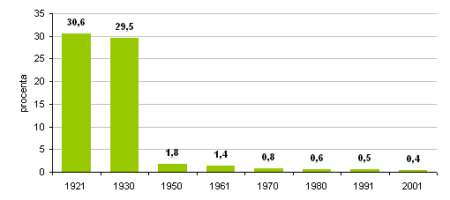
(obrázek č.1)

Slováci
Na přelomu tisíciletí žilo v Česku jen 24 tisíc Slováků. Čechů na Slovensku necelých 7 tisíc. Nyní ale Slováků přibývá. V roce 2016 již v naší republice žilo 107 tisíc a pokud to bude tímto tempem pokračovat, přerostou Slováci i Ukrajince a budou nejsilnější národnostní menšinou.
Slováci tvoří desetinu všech cizinců žijících v naší republice, těch, kteří u nás žijí trvale, se od roku 2007 téměř zdvojnásobil.
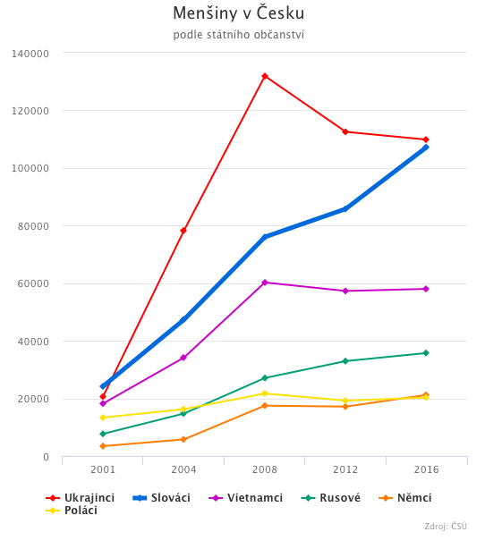
Graf ukazuje cizince s trvalým či přechodným bydlištěm v České republice.

Migrace Slováků do České republiky se vysvětluje hlavně za účelem studia a práce. Slováci tak představují největší část zahraničních zaměstnanců; s tím souvisí fakt, že míří a usazují se hlavně do velkých měst a průmyslových center. Praha, Brno, Plzeň, Mladá Boleslav či Pardubice tvoří domov většině z nich. Velké číslo zastupují také studenti vysokých škol. Např. na Fakultě informatiky Masarykovy univerzity v Brně studuje více Slováků než Čechů; na tento fakt je nazíráno i negativně. Čeští studenti se bouří a vadí jim konkurence Slováků, podle jejich slov jim berou místa. Naopak rektor Masarykovy univerzity v rozhovoru pro irozhlas.cz v roce 2015 uvedl, že Slováci mohou být pro školu přínosem a že mají silnou motivaci u nás studovat, jelikož jedinou univerzitou srovnatelnou s českými kamennými univerzitami je pouze Univerzita Komenského.

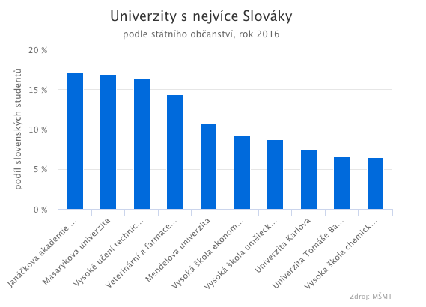

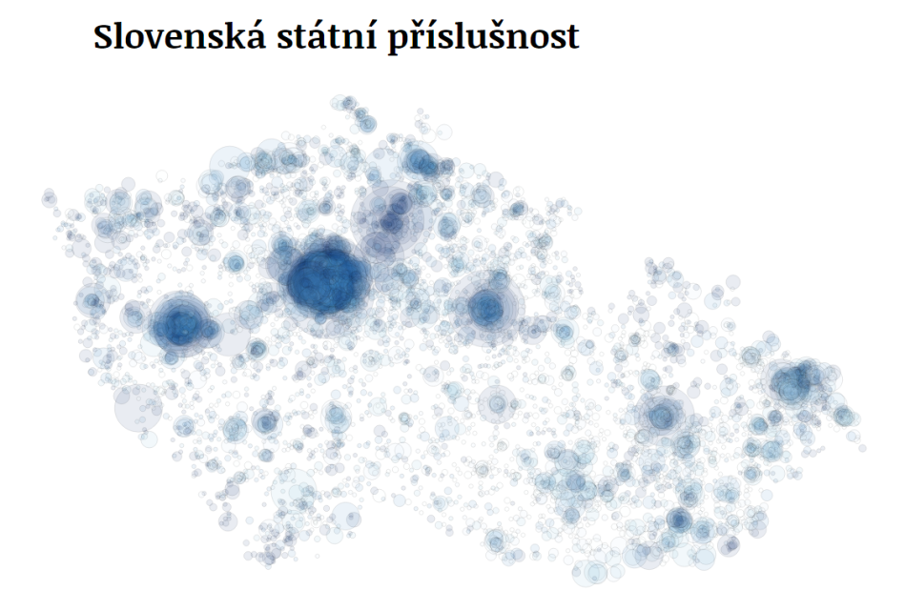
Na obrázku vidíme největší koncentraci tmavě modré barvy – která znázorňuje Slováky – v Praze, Plzni, Mladé Boleslavi, Pardubicích. Slováci totiž často nachází pracovní uplatnění ve zdravotnictví a v automobilovém průmyslu (v Čivicích nedaleko Pardubic se soustředí průmyslová zóna na výrobu autodílů). Brno, přestože se v něm shromažďuje většina slovenských studentů, na obrázků nemá tak výraznou barvu – je to nejspíše proto, že do sčítání nebyly zahrnuti Slováci s přechodným bydlištěm, které je velice typické právě pro studenty.
S tím souvisí i zájem Slováků o české občanství. 14 134 jich bylo uděleno od roku 2001 do roku 2015.
Naopak na Slovensku je situace jiná. Češti tvoří mezi 5 000 000 slovenských obyvatel až pátou menšinu v pořadí podle početnosti. V posledním sčítání lidu (vzhledem k údajům ze září 2017) se k české národnosti přihlásilo kolem 30 000 osob.

Bělorusové
Roku 1991, kdy proběhlo první sčítání lidu v České republice, se nepřihlásil k Běloruské národnosti ani jediný občan. Stejně tak tomu bylo i v roce 2001. Avšak při posledním sčítání lidu v roce 2011 se k Běloruské národnosti přihlásilo již 2 013 osob.
Historie Bělorusů na území ČR sahá až do 16. století. První pramen česko-běloruské sounáležitosti je již z roku 1517, kdy byla v Praze vytištěna první běloruská kniha. Jednalo se o překlad bible. Podrobnější informace o Běloruské imigraci na naše území bohužel nemáme, jelikož za dob Rakouska-Uherska neexistovalo podrobné sčítání lidu a emigranti se hlásili k občanství jedné z Rakousko-Uherských zemí. I z pozdějších let nemáme žádné důvěryhodné zdroje o Běloruské emigraci na naše území, jelikož Bělorusko spadalo pod vliv Ruska, později Sovětského svazu. Úřady, ať už za do První a Druhé republiky a později komunistického Československa, řadili Bělorusy do kategorie „Ruská nebo ukrajinská emigrace“, jelikož Rusové a Ukrajinci tvořili nejpočetnější část. Avšak domníváme se, že běloruská emigrační vlna v meziválečném období byla až třetí nejpočetnější. Hned za již zmiňovanými Rusy a Ukrajinci. Tuto vlnu můžeme rozdělit na několik částí. Do první části řadíme masovou emigraci po roce 1918, kdy Bělorusko získalo svoji nezávislost. Druhá část byla tvořena pouhými pár desítkami běloruských intelektuálů a odpůrců režimu, kteří byli vykázání z Běloruska, resp. ze Sovětského svazu. Třetí část tvoří tzv. „cestovatelé“ v polovině 20. Let, kdy bylo možné pro Bělorusy snáz vyjet do západních států, avšak tito cestovatelé se již nikdy nevrátili zpět. Čtvrtá a poslední vlna je již následkem počátku druhé světové války. Tehdejší Československá republika byla této imigraci nakloněna, což můžeme usuzovat z toho, že zde Bělorusové měli jedno ze sídel exilové vlády a také poskytování stipendií pro běloruské studenty na našich vysokých školách. V dobách Sovětského svazu docházelo spíše ke krátkodobé migraci za účelem práce v rámci společné pomoci a přátelství satelitních republik.
Dnes na našem území můžeme najit dvě kulturní památky spojené s Běloruskem. Jedná se o pamětní desku v Klementinu a o pomník Františka Skoryny. Byl to právě on, kdo v roce 1517 přeložil bibli do staroběloruštiny. O postavení toho pomníku se zasadil i Václav Havel.
I přesto že běloruská menšina na našem území je velmi malá, funguje zde několik spolků a organizací zastřešující zde žijící Bělorusy. Např. spolek Pahonia, studentský spolek Svobodné Bělorusko a vzdělávací spolek Skaryna.

Závěr
Cizinci již nejsou nepatrnou skupinou obyvatel žijící na území České republiky. Ze skupiny lidí hovořících jiným jazykem, majících jinou kulturu, se pomalu a v mnohých případech stávají lidé, kteří se velice dobře asimilují s námi, Čechy. Otázkou pak je, zdali to jsou pořád ještě cizinci. Prostým faktem ale zůstává, že dnešní Česká republika již není zemí obývanou pouze a výlučně Čechy, nicméně stát s mnohonárodnostními menšinami.

Zdroje

Novinky.cz: Cizinci v ČR představují bezpečnostní riziko, míní tři čtvrtiny lidí
https://www.novinky.cz/domaci/400587-cizinci-v-cr-predstavuji-bezpecnostni-riziko-mini-tri-ctvrtiny-lidi.html
Veřejná databáze ČSÚ: Cizinci v ČR [online]. [cit. 2017-12-19]. Dostupné z: https://vdb.czso.cz/vdbvo2/faces/cs/index.jsf?page=vystup-objekt&pvo=CIZ01&z=T&f=TABULKA&katalog=31032&evo=v57516_!_VUZEMI97-100-nezj_1&c=v23~2__RP2016MP12DP31
Národnostní menšiny: Vláda ČR [online]. [cit. 2017-12-19]. Dostupné z: https://www.vlada.cz/cz/ppov/rnm/nm-rusove-6645/
Ruská národnostní menšina: Vláda ČR [online]. [cit. 2017-12-19]. Dostupné z: https://www.vlada.cz/scripts/detail.php?id=16155
Ekonom.cz: Rusů v Česku stále přibývá. Jsou už třetí nejpočetnější skupinou imigrantů [online]. [cit. 2017-12-19]. Dostupné z: https://ekonom.ihned.cz/c1-65936480-zeme-rusum-zaslibena

https://www.vlada.cz/cz/ppov/rnm/mensiny/polska-narodnostni-mensina-16124/
https://cs.wikipedia.org/wiki/Pol%C3%A1ci#Pol%C3%A1ci_v_%C4%8Cesk%C3%A9_republice
https://www.czso.cz/csu/czso/polska_narodnost
http://www.multikulturazlin.cz/l.php?id=3
http://www.hks.re/wiki/doku.php?id=kulturni_zvyklosti_bulharske_komunity_v_cr
https://cs.wikipedia.org/wiki/Bulharsk%C3%A1_men%C5%A1ina_v_%C4%8Cesku
https://cestovani.idnes.cz/co-by-bulhar-neudelal-a-zvyky-bulharska-d9n-/kolem-sveta.aspx?c=A140318_123014_kolem-sveta_tom
https://www.vlada.cz/cz/ppov/rnm/nm-bulhari-6580
https://www.vlada.cz/cz/ppov/rnm/mensiny/madarska-narodnostni-mensina-16115/
http://linguahungarica.cz/elearning/madarska-mensina-v-ceske-republice/

http://www.mkic.cz/cs/svaz-madaru/historie-a-soucasnost.html

https://www.aktuality.sk/clanok/506588/komentar-lukasa-krivosika-slovaci-sa-cesku-vyplacaju-aj-cesko-slovakom/,
https://www.irozhlas.cz/zpravy-domov/slovaci-v-cesku-jsou-mladsi-a-vzdelanejsi-nez-cesi_1707180850_jab,
https://www.novinky.cz/domaci/455273-slovaku-v-cesku-pribyva-za-deset-let-se-jejich-pocet-zdvojnasobil.html,
https://www.vlada.cz/cz/ppov/rnm/mensiny/nemecka-narodnostni-mensina-16122/
https://www.czso.cz/csu/czso/nemecka_narodnost
https://de.wikipedia.org/wiki/Deutsche_in_Tschechien?oldid=65099515
https://www.researchgate.net/profile/Lukas_Novotny4/publication/305034026_Kulturni_zivot_nemecke_mensiny_v_Ceske_republice/links/577f932408ae69ab8823ffa0/Kulturni-zivot-nemecke-mensiny-v-Ceske-republice.pdf
http://www.prag.diplo.de/Vertretung/prag/cs/06/Deutsche__Minderheit__cz/__Deutsche__Minderheit__cz.html
SPURNÝ, Matěj. Nejsou jako my. Česká společnost a menšiny v pohraničí (1945-1960). Praha : Antikomplex, 2011. ISBN 978-80-904421-3-9.
http://pahonia.cz/
http://svobodne-belorusko.wz.cz/A1.htm
https://cs.wikipedia.org/wiki/Franti%C5%A1ek_Skoryna
https://cs.wikipedia.org/wiki/B%C4%9Blorusko
https://www.vlada.cz/cz/ppov/rnm/mensiny/beloruska-mensina-108869/
http://czech.mfa.gov.by/cs/bilateral_relations/political/

